安装新版 威视疲劳检测步骤

- 确认文件安装目录
本实例安装目录为 /home/nuctech/pstech/pstech_test260123/csharp_app/
- 连接摄像头
在universal_run.sh 中修改 摄像头检测确认ip
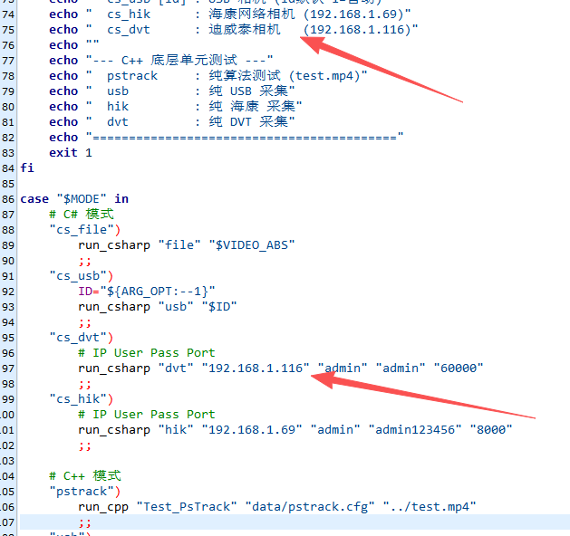
- 3.修改配置
a在 /home/nuctech/pstech/pstech_test260123/csharp_app/appsettings.json中修改相关配置 有详细的中文注释
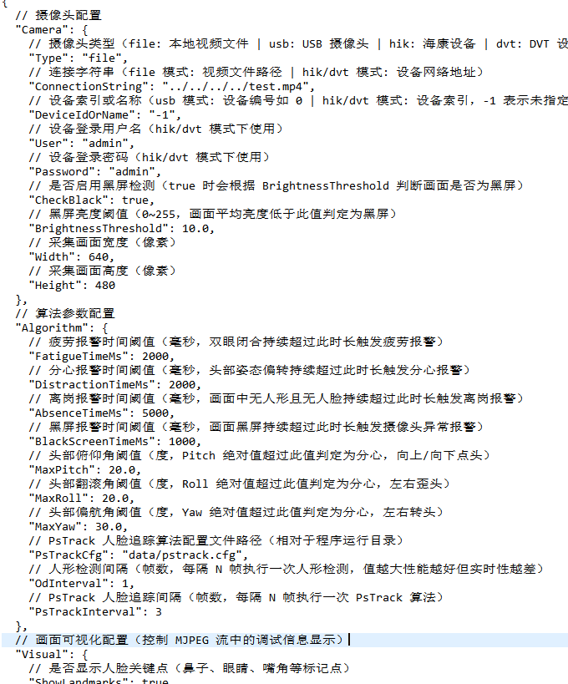
- phone-detection.json 中修改识别手机参数
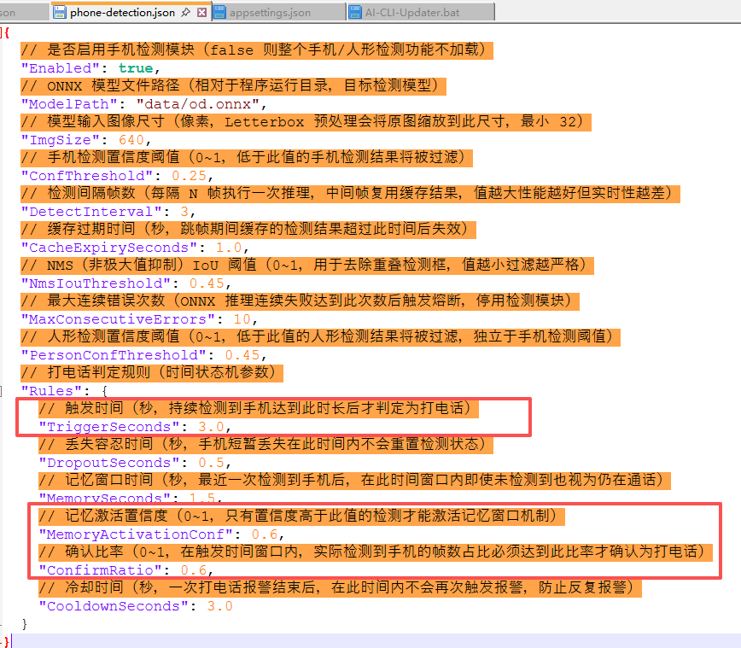

- a.安装依赖 如现场环境有网络 执行
sudo apt install libopencv-videoio4.5 libopencv-imgcodecs4.5 libopencv-imgproc4.5
- 无网络情况下执行
将依赖包拷贝位置 如： /home/nuctech/pstech/offline-packages/
cd /home/nuctech/pstech/offline-packages
sudo dpkg -i *.deb
如果安装过程中报告有依赖问题 执行
sudo apt-get install -f
b.启动时 现将 universal_run.sh 赋予权限
sudo chmod +x universal_run.sh
- 在执行时确保加密狗插入
sudo ./universal_run.sh cs_dvt

- 制作服务
/home/nuctech/pstech/pstech_test260123/pstech.service
注意WorkingDirectory和ExecStart 地址
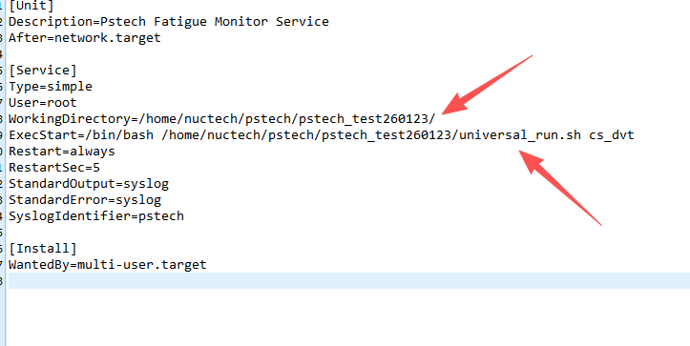
执行 sudo chmod +x install_service.sh
sudo ./install_service.sh
执行查看服务是否正常
systemctl status pstech.service
查看实时日志
sudo journalctl -u pstech.service -f
安装成功后访问： http://localhost:8080

